Le changement global

Qu'est-ce que le changement global * (page 276)?

Depuis plusieurs décennies, l'Homme est devenu la principale force qui modifie la planète davantage que toutes les forces naturelles (vent, pluie, gel, érosion), l'Homme déplace plus d'éléments de la Terre que toutes ces forces naturelles prises ensemble : on parle de l'ère de l'Anthropocène. Pourquoi ?

La croissance démographique mondiale (nous sommes passés de un milliard d'habitants vers 1820 à presque 8 milliards désormais, en 2023 normalement) L'industrialisation d'abord limitée à l'Europe et aux USA au XIXème siècle devient un phénomène mondial désormais, l'exploitation continuelle et croissante des ressources naturelles causant la déforestation en certains endroits. L'urbanisation croissante qui augmente considérablement les besoins en particulier dans les pays pauvres qui connaît une urbanisation galopante de nos jours.

La manifestation la plus spectaculaire de ce changement global réside dans le réchauffement climatique* (page 269).

Nos activités de toutes sortes (agriculture, industries, habitat, transports, production d'énergie) dégagent des quantités énormes de gaz à effet de serre (GES* voir page 275) qui, en s'accumulant dans l'atmosphère, créent un effet de serre qui conserve la chaleur obtenue le jour et empêchent la restitution intégrale de cette énergie dans l'espace. Ces GES sont en particulier le gaz carbonique (CO² et méthane), les conséquences sont inquiétantes.

La température moyenne à la surface du globe est passée de 14,3°C en 1850 à 15,4°C en 2015. Les dernières années depuis 2020 (2019 puis 2014, 2015 et 2018) ont été les années les plus chaudes sur Terre depuis la mesure régulière des températures dans le monde (depuis 1850 environ).

1) Le réchauffement climatique à l'origine de la montée des eaux : les îles Kiribati dans l'Océan Pacifique

**⇨Documents page 268/269**

Localisez les Kiribati

De quel type d'îles s'agit-il ? A quelle altitude moyenne se trouvent ces îles ? Quel risque menace ces îles ?

A partir du document 5 page 269, qu'est-ce qui aggrave encore les choses pour ces habitants de Tarawa ?

Document 6 page269 : qu'est-ce que ce document veut nous indiquer ? Quelles sont les adaptations possibles ?

Les îles Kiribati sont une série d'archipels du Pacifique (Gilbert, le plus peuplé, les îles Phoenix et les îles de la ligne) situés sur l'équateur, ce sont souvent des atolls (île circulaire avec au centre un lagon) dont l'altitude ne dépasse pas 2 mètres ce qui les rend particulièrement fragiles en cas de montée du niveau des océans* (page 269) que l'on prévoie atteindre un mètre en 2100.

Les habitants sont donc situés près de l'océan et leurs habitations sont très vulnérables à la montée des eaux, de plus ils se concentrent dans l'unique centre urbain des Kiribati, l'atoll de Tarawa-sud dont la moitié de la mangrove* (page 269) a disparu alors que le sable des plages est très utilisé pour la construction. Plus rien ne retient l'océan et l'île s'enfonce.

Kiribati tente de s'adapter au changement global en construisant des digues qui sont vulnérables en cas de fortes tempêtes, en replantant des mangroves* encore faut-il le faire là où l'homme s'installe, la construction d'îles flottantes artificielles ou d'achat de terres agricoles à l'étranger très chères et qui ne résout pas le fait que Kiribati s'enfonce bel et bien. Les migrations climatiques à partir de Kiribati liées aux conséquences du réchauffement risquent bien d'augmenter dans les prochaines décennies.

2) Une autre conséquence du réchauffement climatique : la fonte des glaciers, l'exemple de la Cordillère blanche dans les Andes péruviennes

Le Pérou est un état d'Amérique du sud situé sur la côte du Pacifique et traversé par la Cordillère des Andes, une longue chaîne de montagne de la Colombie au Chili. C'est dans ce pays que l'on trouve la plus haute chaîne de montagne tropicale au monde : la cordillère Blanche où les effets du réchauffement climatique sont particulièrement visibles en montagne avec la fonte des glaces.

|  |  |  |
| --- | --- | --- |
| Signes du réchauffement | Menaces sur la population | Adaptations |
| Fonte des glaciers  Multiplication des lacs d’altitude  Manque d’eau en période sèche | Vagues dévastatrices  Menace de sécheresse.  Chute de pierre | Exercices d’évacuation  Développement du trekking (tourisme de randonnée)  Nouvelle agriculture avec des variétés de pomme de terre plus résistantes au manque d’eau |

3) Les conséquences du réchauffement climatique chez nous : le vignoble français et ses transformations

Le vin fait partie des grandes traditions françaises et donc ses lieux de production sont particulièrement importants.

Pourquoi le réchauffement climatique a-t-il des conséquences importantes sur le vin français et comment s'y adapter ?

Le raisin nécessite pour sa maturation d’un peu de pluie, beaucoup de soleil et d’une pente marquée.

Le RC (réchauffement climatique) va permettre à des régions sans vignes d’en avoir dans l’avenir comme la Bretagne.

De plus, les températures plus élevées vont permettre une maturation du raisin plus précoce dans l’année. En Alsace, en 30 ans, la date des débuts des vendanges est passée d’octobre à septembre.

**⇨ Reproduire document 5 page 273**

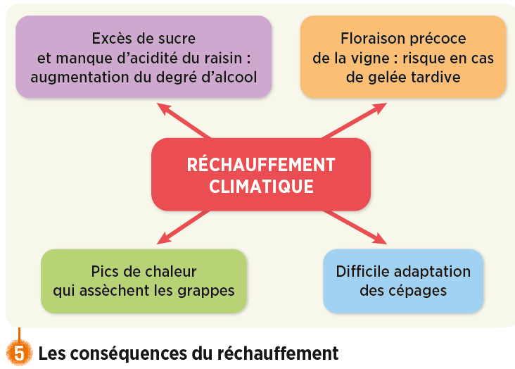

Le changement global est une « grande accélération » des transformations qui touchent l'ensemble du mode de vie de l'humanité. Nous vivons mieux, de plus en plus en ville (la transition urbaine* page 276) et nous nous déplaçons de plus en plus et de plus en plus loin.

**Doc3 page 277 : décrivez toutes les conséquences du RC**

Ces transformations ont comme conséquence majeure le changement climatique* (page 269) qui rendent certaines régions très vulnérables par l'élévation du niveau de la mer, la fonte des glaciers, la perturbation des activités agricoles par la multiplication des sécheresses ou des températures trop élevées par exemple.

4) Conséquences dans les villes : voir doc 280/281

En ville, les températures sont supérieures qu'en campagne à cause de l'îlot de chaleur urbain* (page 281) en particulier la nuit en période de forte canicule à cause d'un rejet plus important de chauffage et donc de CO², l'utilisation massive en Chine de centrale au charbon contribue au même phénomène là-bas. Des possibilités de lutte contre ces tendances peuvent exister sous forme de politique de réduction de rejet de GES en sortant des énergies fossiles* (page 276) et en développant la transition énergétique* (page 281) qui veut développer les énergies renouvelables (solaire, éolien, hydraulique ou hydrolien utilisant les courants marins).

Le changement global dans les transports :

**⇨ document 2 page 282**

**⇨ Faire exercice 1, 3 et 4 page 286/287**

Définitions

- **énergies fossiles** : énergies produites à partir des roches issues de la décomposition des êtres vivants (charbon, pétrole, gaz).

- **îlot de chaleur urbain** : zone urbaine où la température de l’air et des surfaces est supérieure à celle des milieux ruraux, en particulier la nuit.

- **réchauffement climatique** : réchauffement de l’atmosphère terrestre et des océans.

- **mangrove** : formation végétale tropicale, recouverte à marée haute par la mer, qui contribue à stabiliser les zones côtières

- **montée du niveau des océans** : conséquence de la fonte des glaces continentales (et de la dilatation des eaux plus chaudes).

- **GES** : gaz à effet de serre responsable du réchauffement climatique.

- **changement global** : bouleversement des sociétés humaines lié notamment au réchauffement de la planète, à la déforestation, à l’industrialisation et à l’urbanisation du monde.

- **transition énergétique** : installation d’un nouveau modèle énergétique préparant l’après pétrole et visant à l’atténuation du changement climatique.

**Révisions pour l’évaluation :**

- Connaître les 3 études de cas : leurs caractéristiques, les causes et leurs conséquences (texte à trous).

- Quelles sont les causes du changement global (voir les premiers paragraphes sur l’anthropocène)

- Causes et conséquences du réchauffement climatique.

- Comprendre le schéma mental (exercice 1 page 286).

- Connaître la transition énergétique